Praca kontrolna nr 3 semestr VII Liceum Ogólnokształcące dla dorosłych
Listopad 2023
Powtórzenie wiadomości Funkcje, funkcja liniowa, układy równań liniowych
ZADANIE 9. (8p)
Wyznacz dziedzinę funkcji oraz jej miejsca zerowe funkcji, jeżeli istnieją:
- $f\left(x\right)=\frac{x^{2}- 9}{2x+6}$

- $f\left(x\right)=\frac{(x+2)(x-5)}{x^{2}-5x}$

- $f\left(x\right)=\frac{3x-12}{x^{2}+4}$

- $f\left(x\right)=\frac{\sqrt{5+x}}{x + 1}$

ZADANIE 2. (7p) Dany jest wykres funkcji f.

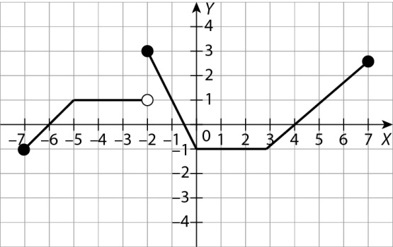
Odczytaj z wykresu i zapisz
- dziedzinę funkcji f,

b) zbiór wartości funkcji f,
c) miejsca zerowe funkcji f,

- maksymalne przedziały, w których funkcja f jest rosnąca,

- maksymalne przedziały, w których funkcja f jest malejąca,

- przedziały, w których funkcja przyjmuje wartości dodatnie,

- przedziały, w których funkcja przyjmuje wartości ujemne,

- wartość wyrażenia f(0) $∙$ f(-3)

ZADANIE 3. (2p)
Wyznacz punkty przecięcia wykresu funkcji danej wzorem
y = $\sqrt{3}$x – 2+$\sqrt{3}$ z osiami układu współrzędnych.

ZADANIE 4. (2 pkt)
Para liczb x = $-$5 i y = $-$2 nie jest rozwiązaniem układu równań:
A. $\left\{\begin{aligned}y= \frac{1}{5}x-1 \\ y = -2\end{aligned}\right.$ B. $\left\{\begin{aligned}5y= x-5 \\ x = -5\end{aligned}\right.$ C. $\left\{\begin{aligned}2x+3y+16=0 \\ \frac{1}{5}x-\frac{1}{2}y=0\end{aligned}\right.$ D. $\left\{\begin{aligned}x+2y=-9 \\ 2x-3y=4\end{aligned}\right.$
Wybór odpowiedzi potwierdź obliczeniami

ZADANIE 5. (2 pkt)
Wskaż układ oznaczony:
A. $\left\{\begin{aligned}y= \frac{1}{5}x-1 \\ x-5y-5=0\end{aligned}\right.$ B. $\left\{\begin{aligned}5y= x-5 \\ y=5x-5\end{aligned}\right.$ C. $\left\{\begin{aligned}2x+3y+6=0 \\ \frac{1}{3}x+\frac{1}{2}y-1=0\end{aligned}\right.$ D.$\left\{\begin{aligned} y=-2x-9 \\ -2y=4x-18 \end{aligned}\right.$
Wybór odpowiedzi potwierdź obliczeniami

ZADANIE 6. (2 pkt)
Nieskończenie wiele rozwiązań ma układ równań
- $\left\{\begin{aligned}-x+y=2 \\ x-y=2\end{aligned}\right.$ B. $\left\{\begin{aligned}-x-y=2 \\ x+2y=-2\end{aligned}\right.$ C. $\left\{\begin{aligned}-x+0,5y=-1 \\ 2x-y=2\end{aligned}\right.$ D. $\left\{\begin{aligned}2x-y=-2 \\ -x+y=2\end{aligned}\right.$
Wybór odpowiedzi potwierdź obliczeniami

ZADANIE 7 (2 pkt)
Układem sprzecznym jest układ równań
- $\left\{\begin{aligned}-x+y=2 \\ x-y=2\end{aligned}\right.$ B. $\left\{\begin{aligned}-x-y=2 \\ x+2y=-2\end{aligned}\right.$ C. $\left\{\begin{aligned}-x+0,5y=-1 \\ 2x-y=2\end{aligned}\right.$ D. $\left\{\begin{aligned}2x-y=-2 \\ -x+y=2\end{aligned}\right.$
Wybór odpowiedzi potwierdź obliczeniami

ZADANIE 8. (2 pkt)
Rozwiąż układ metodą przeciwnych współczynników: $\left\{\begin{aligned}0,2x-0,5y=1 \\ -\frac{1}{4}x+\frac{1}{2}y=-1\end{aligned}\right.$

ZADANIE 9. (2 pkt)
Wyznacz punkt przecięcia wykresów funkcji y=–4x–2 i y = 6x–7.

